21 вересня - МІЖНАРОДНИЙ ДЕНЬ МИРУ
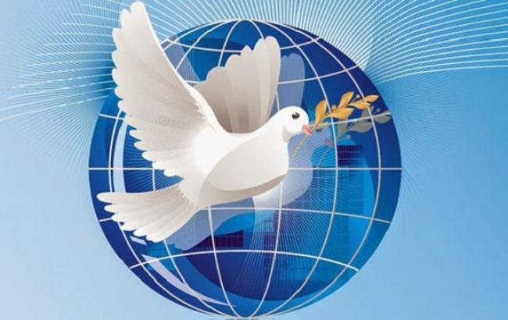
Міжнародний день миру відзначають у всьому світі з 1981 року за ініціативи Генеральної Асамблеї ООН як день всесвітньої відмови від насильства та вогню.
До 2001 року цей день відзначали кожен третій вівторок вересня, у день відкриття чергової сесії ООН. Проте, у резолюції від 7 вересня 2001 року Генеральна Асамблея ООН прийняла постанову, за якою з 2002 року святкування «Міжнародного дня миру» має проходити кожен рік в одну і ту ж дату – 21 вересня.
В Україні День миру встановлений Указом Президента від 05.02.2002 № 100/2002 «День миру» і відзначається щорічно 21 вересня – Міжнародний день миру.
Емблемою Міжнародного дня миру, є білий голуб з оливковою гілкою. Уперше цей символ був представлений на Всесвітньому конгресі прихильників миру, що проходив у Парижі в 1949 році.
Найбільше у світі щастя – це мир, коли люди живуть дружно та спокійно, земля не здригається від страшних вибухів, не ллються сльози горя та втрат. Цей день присвячений ідеалам миру як у відносинах усередині держав, так і у відносинах між усіма державами, народами та покликаний змусити всіх не тільки задуматись, але й зробити щось заради спокою на Землі.
Миру в Україні - бути!
Миру хочуть добрі люди
І дорослі, і малі
Прагнуть миру на Землі!
* * *
Три найсолодші літери в житті -
Як колискову, що співала мати
У стомленному самозабутті -
МИР на землі ти винен зберігати.
* * *
Дякую мамі, що народила
Дякую татові, що маю сили
Дякую Боже, тобі, за Вкраїну
Милу і рідну мою Батьківщину.
* * *
Хай літають завжди журавлі,
Колоски видзвонюють налиті,
Ми за те, щоб мир був на землі
Для усіх дітей на цілім світі.
О.Пархоменко

